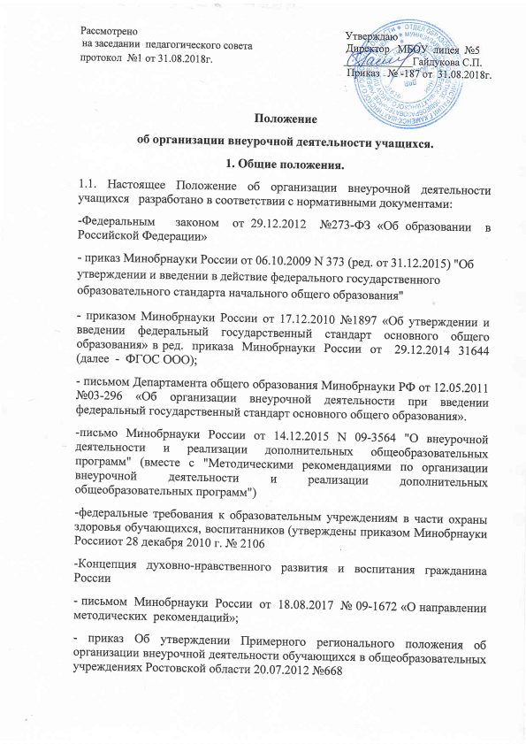

-примерной основной образовательной программой начального общего образования (одобрена федеральным учебно-методическим объединением по общему образованию, протокол заседания от 08.04.2015 №1/15);
-примерной основной образовательной программой основного общего образования (одобрена федеральным учебно-методическим объединением по общему образованию, протокол заседания от 08.04.2015 №1/1);

-постановление Главного государственного санитарного врача РФ от 29.12.2010 № 189 «Об утверждении СанПиН 2.4.2.2821-10 «Санитарно-эпидемиологические требования к условиям и организации обучения в общеобразовательных учреждениях» (в ред. изменений № 1, утв. Постановлением Главного государственного санитарного врача РФ от 29.06.2011 № 85, изменений № 2, утв. Постановлением Главного государственного санитарного врача РФ от 25.12.2013 № 72, изменений № 3, утв. Постановлением Главного государственного санитарного врача РФ от24.11.2015 № 81).

1.2. Внеурочная деятельность – специально организованная деятельность направленная на достижение планируемых результатов освоения основных образовательных программ (личностных, метапредметных и предметных , осуществляемую в формах отличных от урочной.
1.3. Внеурочная деятельность является неотъемлемой и обязательной частью основной общеобразовательной программы.
1.4. Внеурочная деятельность планируется и организуется с учетом индивидуальных особенностей и потребностей ребенка, интересов семьи, культурных традиций, национальных и этнокультурных особенностей региона.
1.5. Время, отведенное на внеурочную деятельность, не учитывается при определении максимально допустимой недельной нагрузки обучающихся, но учитывается при определении объемов финансирования, направляемых на реализацию основной образовательной программы.
2. Цели и задачи
2.1. Целью внеурочной деятельности является обеспечение достижения ребенком планируемых результатов освоения основной образовательной программы за счет расширения информационной, предметной, культурной среды, в которой происходит образовательная деятельность, повышения гибкости её организации.
2.2. Задачи внеурочной деятельности:
- обеспечить адаптацию обучающегося в образовательной организации;
-оптимизировать его учебную нагрузку;
- улучшить условия для развития;
-учесть потребности, а также возрастные и индивидуальные особенности обучающего;

- создать условия для функционирования единого образовательного пространства (лицей - учреждения дополнительного образования - другие социальные партнеры);
- разнообразить виды творческой деятельности для наиболее полного удовлетворения интересов и потребностей школьников в объединениях различной направленности;
- разработать специальные формы и методы работы, формирующие творческую и социальную активность школьников.

3. Направления, формы и виды организации внеурочной деятельности

3.1. Направления и виды внеурочной деятельности определяются лицеем в соответствии с основной образовательными программами начального и основного общего образования лицея. Охват всех направлений и видов не является обязательным. Подбор направлений, форм и видов деятельности должен обеспечить достижение планируемых результатов обучающихся в соответствии с основной образовательными программами начального и основного общего образования лицея.

3.2. Внеурочная деятельность организуется:
- по направлениям: спортивно-оздоровительное, духовно-нравственное, социальное, общеинтеллектуальное, общекультурное;
- по видам: игровая, познавательная, досугово-развлекательная деятельность (досуговое общение), проблемно-ценностное общение; художественное творчество, социальное творчество (социальная преобразующая добровольческая деятельность); техническое творчество (трудовая) деятельность, спортивно-оздоровительная деятельность; краеведческая деятельность;
- по формам: экскурсии, кружки, секции, олимпиады, конкурсы, соревнования, консультации, тренинги, дискуссионные клубы, деловые игры, диспуты, экскурсии, конференции, дебаты, образовательные ток-шоу, поисковые исследования через организацию деятельности учащегося во взаимодействии со сверстниками, педагогами, родителями.

4.Условия организации внеурочной деятельности
4.1. Образовательное учреждение МБОУ лицей №5 самостоятельно разрабатывает и утверждает план внеурочной деятельности, который определяет состав, структуру направлений, формы организации и объем внеурочной деятельности учащихся (до 10 часов в неделю),самостоятельно
определяет количество часов внеурочной деятельности с учетом имеющихся условий и ресурсов.

4.2.Образовательное учреждение МБОУ лицей №5 самостоятельно определяет режим урочной и внеурочной деятельности на основе СанПиНа «Санитарно-

эпидемиологические требования к условиям и организации обучения в общеобразовательных учреждениях».
4.3. Продолжительность одного занятия внеурочной деятельности составляет 45 минут для учащихся 2-9 классов, для учащихся 1-х классов 35 минут, с обязательным 25-минутным перерывом между занятиями, для учащихся 2-9 классов перерыв составляет 15 минут.
4.4. При реализации внеурочной деятельности в объеме до 10 часов в неделю планируется проведение занятий в количестве 2-х занятий одно из которых предусматривает такие виды деятельности как спортивно-оздоровительное, прогулочно-экскурсионное и игрового характера.
4.5. Продолжительность перерыва между урочными и внеурочными занятиями составляет: для учащихся 1-х классов -1час, для остальных- не менее 45 минут.
4.6. Комплектование групп внеурочной деятельности предусматривает:
-наполняемость группы - не более 15 человек;
-состав групп – одновозрастной или разновозрастной с учетом психофиологи
ческих особенностей развития детей и их интересов;
-возможность выбора вида внеурочной деятельности учащимся в течение учебного года;
-зачисление в группы осуществляется на основе заявлений родителей (законных представителей) учащихся, на добровольной основе и утверждается приказом директора.

4.7.Расписание внеурочной деятельности в рамках реализации основной образовательной программы утверждается приказом директора лицея.

4.8. Занятия внеурочной деятельности могут проводиться учителями лицея, администрацией, психологами, педагогами дополнительного образования, педагогами учреждений дополнительного образования

4.9. Учет занятости учащихся внеурочной деятельностью осуществляется организатором внеурочной деятельности в журнале внеурочной деятельности. Оформление журнала осуществляется в соответствии с требованиями к заполнению журналов учета проведенных занятий. Содержание записей в журнале и занятий должно соответствовать содержанию программы внеурочной деятельности. Допускается производить учет занятости учащихся нескольких групп в одном журнале.

5. Порядок разработки и утверждения программ внеурочной деятельности
5.1. Рабочие программы внеурочной деятельности предназначены для обучающихся, осваивающих основную образовательную программу и разрабатываются руководителями кружков (секций, клубов, студий) внеурочной деятельности лицея самостоятельно, рассматриваются и

рекомендуются к утверждению педагогическим советом и утверждаются приказом директора.
5.2 Структура образовательной программы внеурочной деятельности предусматривает:
Раздел 1. «Пояснительная записка», который конкретизирует нормативные акты и документы, на основании которых разработана рабочая программа; формулирует цели и задачи курса внеурочной деятельности с учетом её специфики в достижении учащимися планируемых результатов с учетом их возрастных и индивидуальных особенностей, общественных и государственных потребностей.
Раздел 2. «Результаты освоения курса внеурочной деятельности»
Результаты необходимо описать на трех уровнях: личностном, метапредметном, предметном.
- Ожидаемый личностный результат должен соответствовать целям внеурочной деятельности.
- К метапредметным результатам обучающихся относятся освоенные ими УУД (познавательные, регулятивные и коммуникативные), обеспечивающие овладение ключевыми компетенциями, составляющими основу умения учиться.
- К предметным результатам обучающихся относится опыт специфической деятельности по получению продукта ( нового знания), его преобразованию и применению.
- Результативность освоения программы определяется на основе участия школьников в конкурсных мероприятиях или выполнения творческих работ.

Раздел 3. «Содержание курса внеурочной деятельности» включает характеристику основного содержания курса с указанием форм организации и видов деятельности, перечень экскурсий и практических занятий.
Раздел 4. «Календарно-тематическое планирование» складывается из содержания программы, а именно, тем занятий, видов внеурочной деятельности учащихся, количество часов, отводимых на данный вид деятельности по данной теме, дат проведения занятий. Календарно-тематическое планирование является основой для заполнения журнала внеурочной деятельности.
5.3.Образовательное учреждение МБОУ лицей №5 самостоятельно разрабатывает план внеурочной деятельности, определяет направления и виды внеурочной деятельности, обеспечивающие достижение планируемых результатов освоения основной образовательной программы. Охват всех направлений (спортивно-оздоровительное, духовно-нравственное, социальное, общеинтеллектуальное, общекультурное) не является обязательным.

5.4 В соответствии с требованиями ПООП НОО ПООП ООО время, отведенное на внеурочную деятельность, не учитывается при определении максимально допустимой недельной нагрузки обучающихся начального общего образования и составляет 1350 часов за 4 года обучения, на уровне основной школы – 1750 часов за 5 лет обучения (в год 350 часов) и учитывается при определении объемов финансирования, направляемых на реализацию основной образовательной программы.

